Introdução ao Uso do Map Viewer
O Map Viewer é uma ferramenta de exibição de mapas e imagens através da qual podemos analisar qualquer mapa raster, incluindo aqueles resultantes de nossas simulações. Ele permite ajustar cores de exibição, verificar categorias associadas ao mapa, focalizar mapas em diferentes regiões, aplicar transparência e pequenos cálculos em um conjunto de mapas relacionados e até mesmo criar pequenos filmes com os mapas. Com esses recursos, torna-se possível extrair informações adicionais de nossos resultados, favorecendo a sua interpretação.
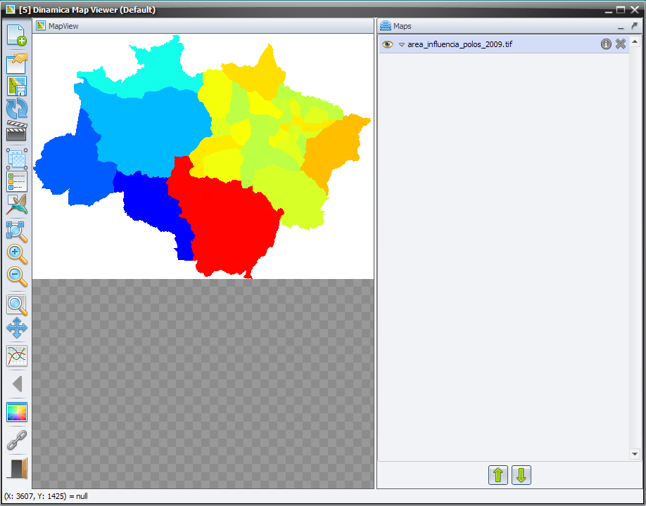
Como acessar o Map Viewer
O Map Viewer pode ser acessado por cinco meios no Dinamica EGO: (1) na interface principal do software, menu principal, no ícone “Open Map Viewer”; (2) na interface principal do software, menu de ferramentas do Sketch: ícone “Inspect Functor” (ícone em formato de um olho); (3) através dos operadores “Save Map” ou “Load Map”, no ícone em formato de olho; (4) de forma isolada da interface principal, através do menu “Iniciar” do Windows; (5) através das páginas de “Output” de um Wizard previamente criado para apresentação de mapas resultantes.

